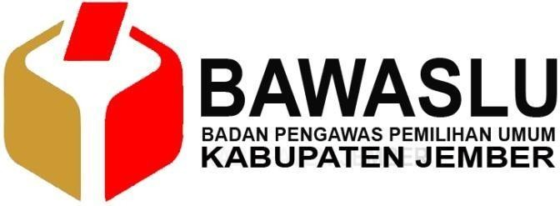
Jl. Dewi Sartika No. 54 Kel. Kepatihan Kec. Kaliwates - Kab. Jember
Telepon : (0331) 5102770
Surel : set.jember@bawaslu.go.id

PRESS RELEASE

BAWASLU JEMBER MEMBERIKAN IMBAUAN KEPADA KPU JEMBER PADA MASA PEMUTAHIRAN DATA DAN PENYUSUNAN DAFTAR PEMILIH, DALAM PEMILIHAN GUBERNUR DAN WAKIL GUBERNUR, BUPATI DAN WAKIL BUPATI SERTA WALI KOTA DAN WAKIL WALI KOTA DI PILKADA 2024

- Berdasarkan tahapan Pilkada serentak 2024 yakni Pemutahiran Data dan Penyusunan Data Pemilih, untuk bisa memastikan pelaksanaan pencocokan dan penelitian agar tercipta data yang komprehensif, akurat dan Mutahir.
- Memastikan agar pemilih yang Tidak Memenuhi Syarat (TMS) pada Pemilu sebelumnya agar dilakukan pencoretan.
- Jika ada pemilih yang Memenuhi Syarat (MS) yang tidak masuk dalam DPT di Pemilu sebelumnya, agar bisa masuk dalam DPT Pemilihan tahun 2024.
- Melakukan pengawasan terhadap verifikator atas kepenuhanPetugas Pemuktahiran Data Pemilih (PPDP) sebelum proses pencocokan dan penelitian.
- Bawaslu Jember juga memastikan agar PPDP ini benar dilakukan oleh petugas yang sudah dilantik sebelumnya.
- Dengan adanya tahapan ini Bawaslu memastikan PPDP melaksanakan Coklit sesuai dengan daftar pemilih sesuai formular Model A-Daftar Pemilih.
- Memastikan proses pelaksanaan PPDP harus mendatangi Pemilih secara langsung.
- Bawaslu Jember memastikan proses Coklit dilakukan dengan prosedur yang sudah diatur dalam peraturan.

Narahubung: Sanda Aditya Pradana (Ketua Bawaslu Jember)

